Маршрут: Кречетово - Медведево

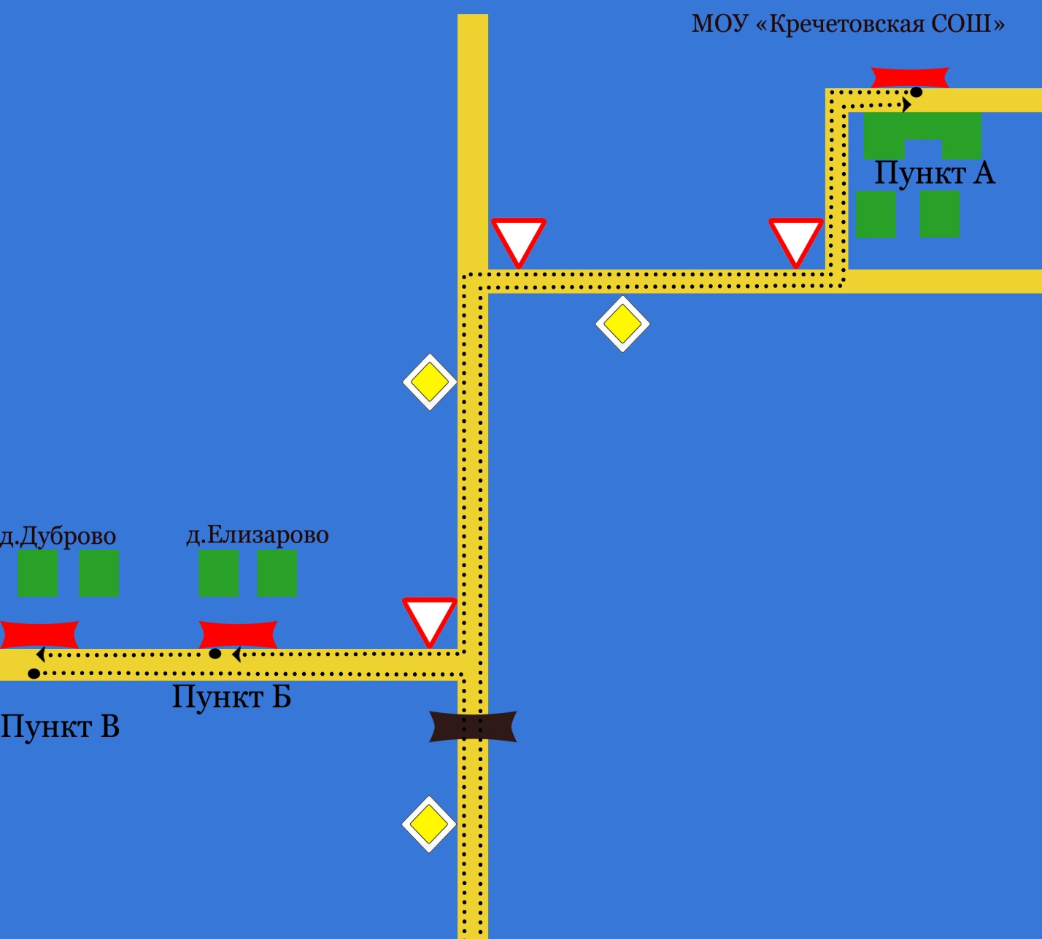

Маршрут: Кречетово - Данилово

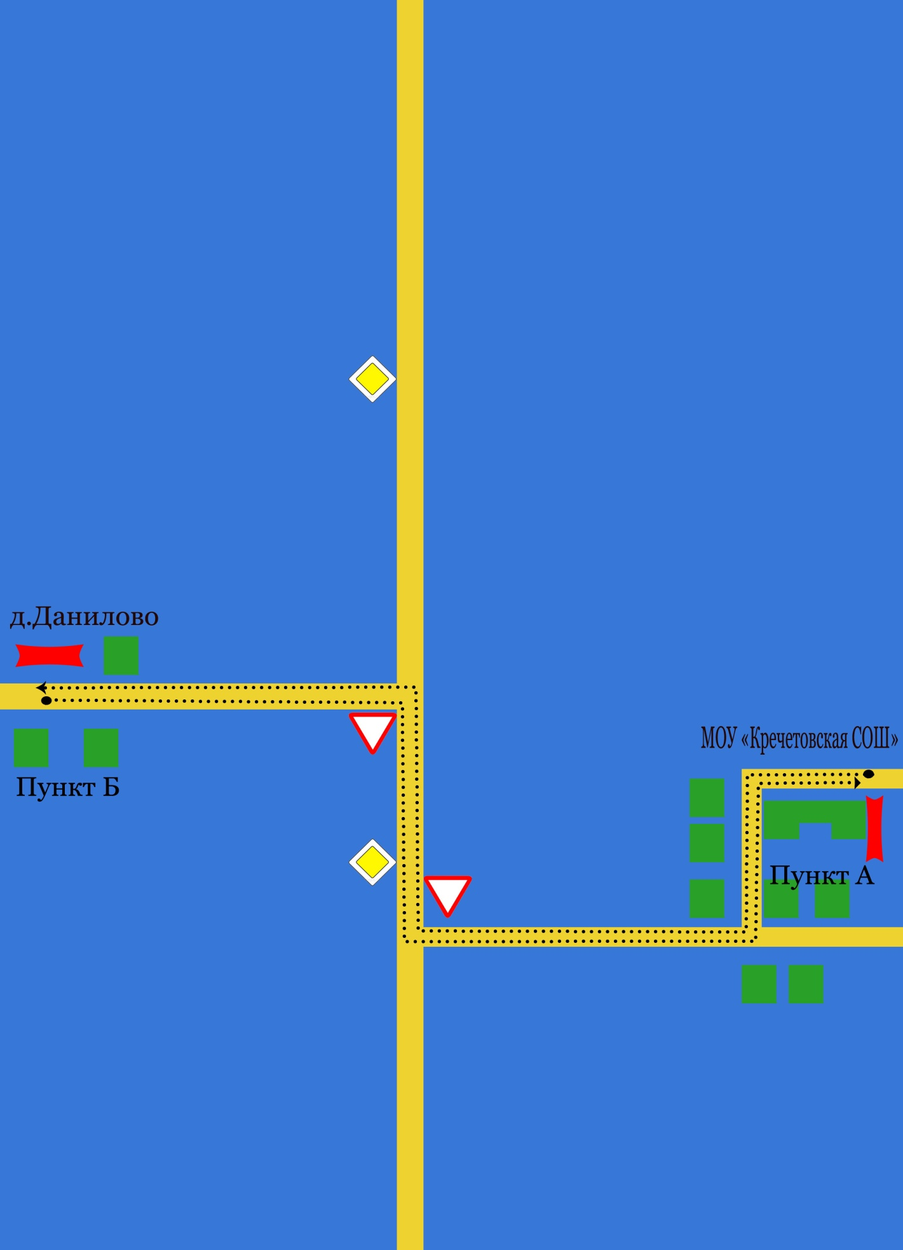

Маршрут: Кречетово - Солза

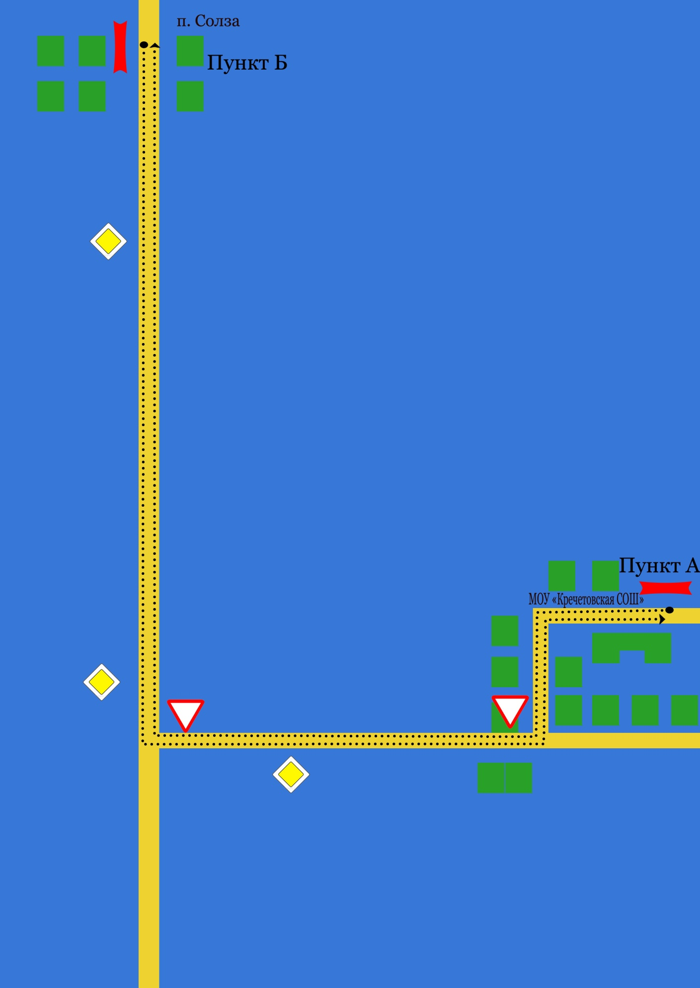

Маршрут: Кречетово - Шильда

